新 书 推 荐
《饥饿索命》三部曲
HUNGER'S BITE TRILOGY
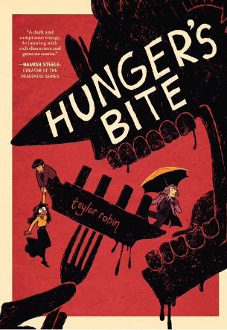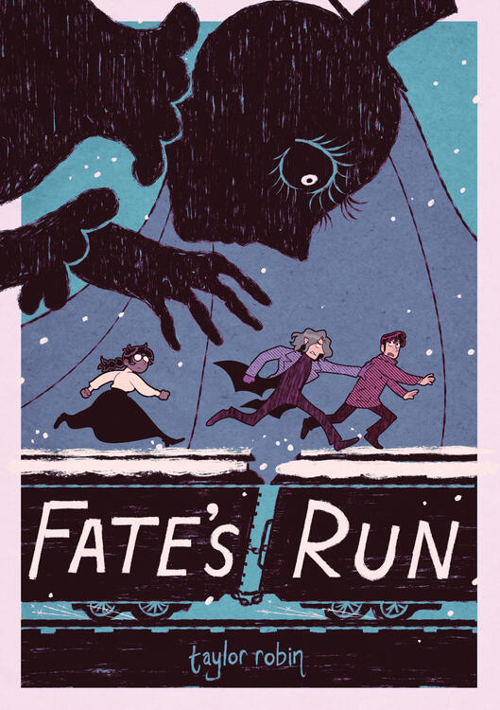
- 一部青少年轻恐怖图像小说，适合喜爱《佩小姐的奇幻城堡》(Miss Peregrine's Home for Peculiar Children)的怪异神秘感以及喜爱《奥林匹斯传说》(Lore Olympus)表现力艺术风格的年轻粉丝。
- 泰勒·罗宾(Taylor Robin)标志性的浓郁色彩和饱和场景营造出沉浸式的阅读体验，让读者在每一页都全情投入。

中文书名：《饥饿索命》
英文书名：Hunger's Bite
作 者：Taylor Robin
出 版 社：Union Square
代理公司：Union Square/ANA
页 数：272页
出版时间：2025年2月
代理地区：中国大陆、台湾
审读资料：电子稿
类 型：漫画和图像故事

荣获美国图书馆协会青年优秀漫画荣誉奖(ALA Outstanding Comic Honor for YA)
2025年《学校图书馆杂志》年度最佳图像小说
2025年《书目》编辑选择图像小说

内容简介：

一个幽灵正在大西洋上作祟！

在奢华的SS云雀号(SS Lark)上一同长大之后，妮塔·潘迪(Neeta Pandey)和埃默里·博特赖特(Emery Botwright)准备开始他们的生活。埃默里想追随父亲的脚步，永远航行在云雀号上，而妮塔则渴望环游世界。但如果云雀号的新主人哈尼卡特先生(Mr. Honeycutt)得逞，两人都将没有未来。

哈尼卡特先生……头等舱的乘客崇拜他，而他让这艘船成为船员的噩梦。被非自然的欲望扭曲，富人们实际上正在变成某种非人类的东西，他们贪得无厌的要求很快将员工推向——字面意义上的——燃尽。

某种超凡脱俗的东西毫无疑问地登上了SS云雀号，某种极其饥饿的东西。但它不是威克·法利(Wick Farley)：吸血鬼、秘密特工、超自然调查员。孤身一人漂泊海上，只有妮塔和埃默里帮助他，他必须揭开哈尼卡特先生的真相。而且要快——否则一股对权力的贪婪渴求将吞噬他们所有人。

媒体评论：

“一场跃然纸上的刺激之旅。”——《出版人周刊》(Publisher's Weekly)，星级书评

“既吓人又滑稽，这本书肯定会让读者期待罗宾的更多作品。”——《书单》(Booklist)，星级书评

“这个关于生存与正义的惊险故事是恐怖爱好者的盛宴。”——《学校图书馆杂志》(School Library Journal)，星级书评

“这部引人注目、氛围浓厚的20世纪20年代风格图像小说将令历史恐怖迷们兴奋不已。”——Shelf Awareness，星级书评

“既吓人又滑稽，这本书肯定会让读者期待罗宾的更多作品。”——BookPage，星级书评

“富有创意且视觉震撼。”——《儿童文学中心公报》(The Bulletin of the Center for Children's Books)

“氛围浓厚且引人入胜。”——《柯克斯书评》(Kirkus)

内页插图：

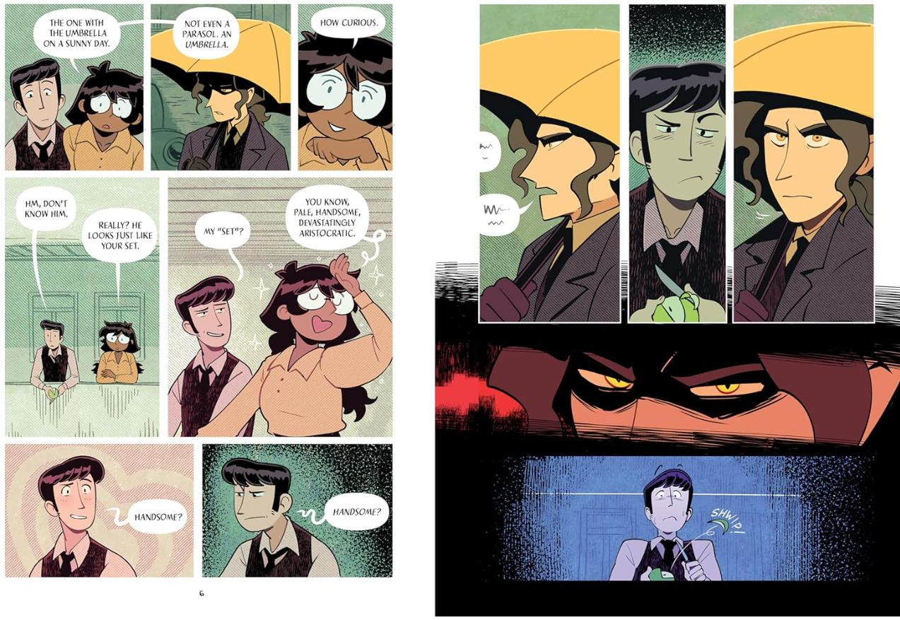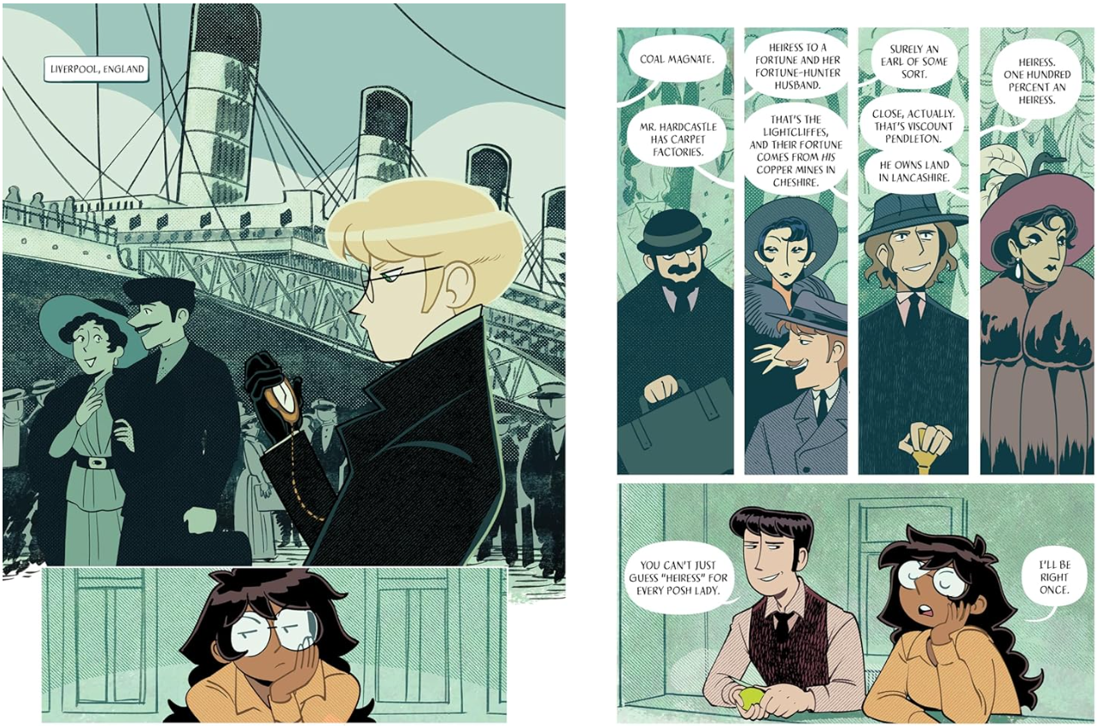

中文书名：《命运奔逃》
英文书名：FATE'S RUN
作 者：Taylor Robin
出 版 社：Union Square
代理公司：Union Square/ANA
页 数：272页
出版时间：2027年4月
代理地区：中国大陆、台湾
审读资料：电子稿
类 型：漫画和图像故事
版权已授：法语(Bayard)

内容简介：

在第二部中，团队卷入了一场超自然蒸汽朋克谜案，同时在一列藏着奇异秘密的实验性火车上为他们的生命（和灵魂）而战。

在SS云雀号沉没后幸存下来，少年威克(Wick)、埃默里(Emery)和妮塔(Neeta)重聚了——这次是在一列穿越欧洲的闹鬼火车上。在“饥饿索命”事件后独自一人的埃默里，在金翅雀(Goldfinch)——那家也雇佣了年轻吸血鬼威克·法利(Wick Farley)的靠不住的超自然调查组织——找到了一份工作。

他们的第一个任务：登上实验性火车阿里昂快车号(Arion Express)，定位并消灭那个被称为“淑女”的危险实体。然而，当特工们上车后，他们发现妮塔也在那里——而且她似乎正在为“淑女”效力……接下来是一场充满阴谋、幽灵和神话生物的冒险，随着列车曲折前行，奔向失控的结局。

泰勒·罗宾充满活力的漫画艺术，以其标志性的鲜艳色彩，为这部获得极佳评价（五篇星级书评！）的《饥饿索命》带来了完美的续作。

作者简介：

泰勒·罗宾(Taylor Robin)是一位驻布鲁克林的图像小说家，《饥饿索命》(Hunger's Bite)系列的创作者。他还创作了广受欢迎的网络漫画《永不满足》(Never Satisfied)。

请将反馈信息发至：版权负责人
Email：Rights@nurnberg.com.cn
安德鲁·纳伯格联合国际有限公司北京代表处
北京市海淀区中关村大街甲59号中国人民大学文化大厦1705室, 邮编：100872
电话：010-82504106, 传真：010-82504200
公司网址：http://www.nurnberg.com.cn
书目下载：http://www.nurnberg.com.cn/booklist_zh/list.aspx
书讯浏览：http://www.nurnberg.com.cn/book/book.aspx
视频推荐：http://www.nurnberg.com.cn/video/video.aspx
豆瓣小站：http://site.douban.com/110577/
新浪微博：安德鲁纳伯格公司的微博_微博 (weibo.com)
微信订阅号：安德鲁纳伯格联合国际北京代表处

